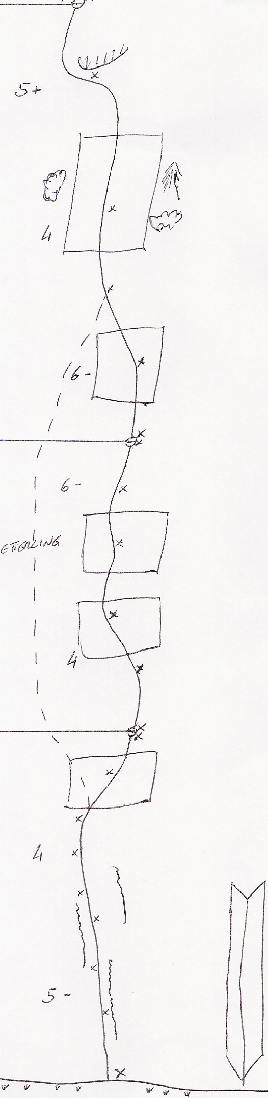
KASERWAND

SCHMETTERLING
Schwierigkeit 6- (2 Stellen) sonst 4 bis 5

Erstbegehung am 22.09.99 durch
DEISENBERGER Franz und
KLOIBER Ilse
Eingebohrt und teilweise begradigt am 26.10.06 durch
Strassegger Andi
Langreiter Christoph
Strassegger Dominic

Charakter: Sehr schöne Wasserrillen- und Plattenkletterei über kompakten extrem rauhen Fels im Mittelteil der Kaserwand.
Die Route ist gut mit BH gesichert.
Die Erstbegeher verwendeten zur Absicherung nur Friends und Klemmkeile, im Mittelteil. Bei der Sanierung wurde die Linie etwas begradigt.

Material: 8 Expressschlingen

Zustieg: Von Mitterbrand über den Lettlkaser in ca. 1h 45’ zum Einstieg.

Einstieg: Knapp rechts der im Panico Führer angeführten Abseilpiste.

Abstieg: Abseilen über die Abseilpiste 4x25m oder über die Route 2x 50m.

